Olsztyn, 04.05.2025

Projekt systemu informatycznego

Firma Kurierska

Spis treści

1. Analiza modelu biznesowego 5

1.1 Wstęp teoretyczny 5

1.1 Opis firmy 5

1.2.1 Struktura organizacyjna i działalność firmy 5

1.2.2 Strategia biznesowa firmy 6

1.3 Opis kontekstu dziedziny problemowej 6

1.4 Kontekstowy diagram projektowanego systemu 7

2. Analiza wymagań na system informatyczny 8

2.1 Cel projektowanego systemu informatycznego 8

2.2 Cel i opis podstawowych wymagań funkcjonalnych 8

2.3 Systemowy słownik danych systemu informatycznego 9

2.4 Wymagania niefunkcjonalne 10

3. Analiza funkcjonalna systemu informatycznego 11

3.1 Wymagania funkcjonalne w postaci zadań szczegółowych 11

3.2 Opis aktorów 12

3.3 Diagram przypadków użycia 13

3.4 Scenariusze przypadków użycia 14

3.4.1 Zarejestruj konto 14

3.4.2 Zaloguj się 14

3.4.3 Resetuj hasło 14

3.4.4 Nadaj przesyłkę 15

3.4.5 Dostarcz przesyłkę 15

3.4.6 Odbierz przesyłkę 15

3.4.7 Śledź przesyłkę 16

3.4.8 Zarządzaj przesyłkami 16

3.4.9 Zwróć przesyłkę 16

3.4.10 Złóż reklamację 16

3.4.11 Zarządzaj reklamacją 16

3.4.12 Zarządzaj użytkownikami 17

3.4.13 Zarządzaj automatami i skrytkami 17

3.4.14 Zarządzaj oddziałami i flotą 17

4. Modelowanie analityczne 18

4.1 Diagram analityczny dla przypadków użycia 01-03 18

4.2 Diagram analityczny dla przypadków użycia 04-07 18

4.3 Diagram analityczny dla przypadków użycia 08-11 19

4.4 Diagram analityczny dla przypadków użycia 12-14 19

5. Modelowanie danych 20

5.1 Konceptualny diagram klas dla systemu informatycznego 20

5.1.1 Cel diagramu 20

5.1.2 Główne klasy i ich rola 20

5.1.3 Relacje między klasami 22

5.2 Diagram obiektów dla systemu informatycznego 22

5.2.1 Opis diagramu 22

6. Projektowanie danych 24

6.1 Implementacyjny diagram klas dla systemu informatycznego 24

6.1.1 Opis diagramu 24

6.1.2 Komponenty systemu 24

6.1.3 Relacje między klasami 25

6.2 Projekt relacyjnej bazy danych 26

6.2.1 Opis projektu relacyjnej bazy danych 26

6.2.2 Struktura bazy danych 27

6.2.3 Główne obszary funkcjonalne 27

6.2.4 Kluczowe cechy projektu 28

# 1. Analiza modelu biznesowego

## Wstęp teoretyczny

W niniejszym rozdziale przeprowadzono zaktualizowaną analizę biznesową organizacji **Los Pollos Paczkos**, na potrzeby której projektowany jest kompleksowy system informatyczny wspierający procesy logistyczne, zarządzanie klientem i transportem. Analiza obejmuje strukturę firmy, główne cele biznesowe, zakres działalności oraz problemy, które rozwiązują nowe funkcjonalności systemu. Szczególną uwagę poświęcono integracji procesów związanych z przesyłkami kurierskimi, obsługą automatów przesyłkowych, zarządzaniem sortowniami, flotą i reklamacjami. Efektem analizy jest kontekstowy model systemu, który stanowi punkt wyjścia do dalszego projektowania rozwiązań informatycznych.

## Opis firmy

**Los Pollos Paczkos** to polska firma kurierska, która od 2018 roku dynamicznie rozwija swoje usługi na rynku logistyki. Łącząc nowoczesną technologię z szeroką siecią automatów przesyłkowych i flotą transportową, firma świadczy kompleksowe usługi kurierskie w zakresie dostarczania i odbioru przesyłek.

Misją firmy jest zapewnienie klientom maksymalnej wygody, szybkości oraz przejrzystości obsługi, przy jednoczesnym optymalizowaniu kosztów i dbaniu o środowisko. Firma odpowiada na potrzeby rosnącego sektora e-commerce, oferując zaawansowaną infrastrukturę cyfrową, która obejmuje aplikację mobilną, platformę zarządzania przesyłkami oraz systemy wsparcia kurierów i operatorów logistycznych.

### 1.2.1 Struktura organizacyjna i działalność firmy

Los Pollos Paczkos dzieli swoją działalność na następujące jednostki:

* **Kurierzy** – odpowiadają za fizyczny transport paczek między sortowniami, oddziałami, automatami oraz klientami.
* **Flota transportowa** – obejmuje pojazdy przypisane do oddziałów, zarządzane z poziomu systemu.
* **Sortownie** – służą jako punkty przeładunkowe dla przesyłek międzyregionalnych.
* **Operatorzy systemu** – administrują kontami użytkowników, urządzeniami i zapewniają prawidłowe funkcjonowanie systemu.
* **Dział obsługi klienta** – obsługuje reklamacje, zapytania i zgłoszenia zwrotów.
* **System IT** – zespół projektujący i rozwijający system informatyczny zarządzający całym procesem logistycznym i obsługowym.

### 1.2.2 Strategia biznesowa firmy

W ramach realizowanej strategii firma:

* Rozbudowuje sieć automatów przesyłkowych i skrytek o różnych gabarytach.
* Wdraża zarządzanie flotą i sortowniami poprzez system IT.
* Rozwija automatyczne powiadomienia, zarządzanie reklamacjami i zwrotami.
* Inwestuje w automatyzację statusów przesyłek i systemy śledzenia.
* Wprowadza cyfrowe etykiety i płatności online.
* Optymalizuje trasowanie i przydzielanie kurierów do przesyłek.

## 1.3 Opis kontekstu dziedziny problemowej

System Zarządzania Przesyłkami to kompleksowe rozwiązanie usprawniające procesy logistyczne związane z transportem i dystrybucją przesyłek. W obliczu rosnącej liczby centrów dystrybucyjnych oraz zróżnicowanych lokalizacji odbiorców niezbędne jest stworzenie efektywnego systemu, który umożliwi szybką reakcję na potrzeby związane z transportem i obsługą paczek.

System pozwala klientom na nadawanie i śledzenie statusu paczek, odbiór przesyłek w domu lub wybranym automacie paczkowym oraz dokonywanie płatności za te usługi za pomocą intuicyjnej platformy internetowej lub aplikacji mobilnej. Proces nadania paczki obejmuje wprowadzenie danych nadawcy i odbiorcy, wybór sposobu dostawy oraz automatu paczkowego, a także dokonanie płatności wybraną metodą (BLIK, karta debetowa, karta kredytowa). Odbiór paczki odbywa się poprzez kod odbioru przesłany SMS-em lub e-mailem, który pozwala na otwarcie skrytki automatu paczkowego lub przekazanie przesyłki przez kuriera. System umożliwia śledzenie aktualnego statusu paczki poprzez wpisanie jej kodu w systemie, a także sprawdzenie jej lokalizacji na mapie. Użytkownik loguje się do systemu, podając dane autoryzacyjne. Nowi użytkownicy mogą założyć konto, podając swoje dane osobowe i kontaktowe. Kurier jest odpowiedzialny za odbiór paczek z automatów paczkowych i dostarczanie ich do odbiorców – zarówno do innych automatów, jak i bezpośrednio do domów klientów. Ma możliwość sprawdzenia trasy dostawy w systemie oraz zobowiązany jest do aktualizacji statusu paczek po każdej dostawie, zapewniając aktualność informacji. System automatycznie wysyła kurierowi powiadomienia o nowych zleceniach, które może on przeglądać i akceptować. Pracownik obsługi klienta zajmuje się rozpatrywaniem zgłoszeń reklamacyjnych i zapewnia szybkie rozwiązywanie problemów. Operator systemu zarządza listą użytkowników oraz ich danymi. Może również modyfikować dane paczek, kontrolować dostępność skrytek w automatach paczkowych i zapewniać możliwość dostarczenia przesyłek do wskazanych lokalizacji.

## Kontekstowy diagram projektowanego systemu

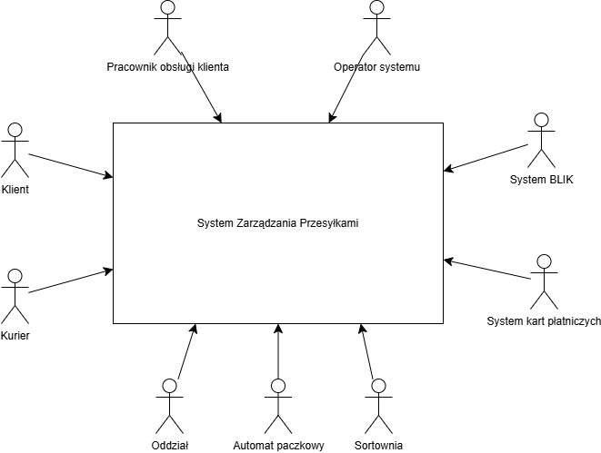

**Diagram 1. Diagram kontekstowy Systemu Zarządzania Przesyłkami**

# 2. Analiza wymagań na system informatyczny



## Cel projektowanego systemu informatycznego

Celem projektowanego Systemu Zarządzania Przesyłkami jest stworzenie nowoczesnej i zintegrowanej platformy umożliwiającej kompleksowe zarządzanie procesami logistycznymi w firmie kurierskiej. System ma za zadanie wspierać zarówno użytkowników końcowych, jak i operatorów, kurierów oraz pracowników oddziałów i sortowni w takich zadaniach jak: nadawanie, odbiór, monitorowanie przesyłek, zarządzanie zwrotami, reklamacjami, płatnościami oraz flotą i pracownikami.

Wdrożenie systemu pozwoli na:

* automatyzację i cyfryzację procesu logistycznego przesyłek kurierskich,
* obsługę przesyłek poprzez automaty paczkowe oraz kurierów,
* rejestrowanie i śledzenie historii statusów przesyłek,
* zarządzanie reklamacjami, zwrotami i płatnościami,
* integrację z modułem użytkowników, pojazdów i lokalizacji,
* poprawę efektywności operacyjnej, skrócenie czasu realizacji usług oraz zwiększenie poziomu obsługi klienta.

## Cel i opis podstawowych wymagań funkcjonalnych

System powinien realizować następujące funkcje:

**Zarządzanie użytkownikami i ich rolami:** rejestracja, logowanie, przypisywanie ról (np. klient, kurier, operator).

**Zarządzanie przesyłkami:** tworzenie przesyłek, przypisywanie gabarytów, rejestrowanie nadawcy, odbiorcy, automaty paczkowe i skrytki.

**Obsługa automatów paczkowych i skrytek:** przydzielanie przesyłek do skrytek, oznaczanie skrytek jako puste/zajęte.

**Obsługa kurierów i floty:** przypisywanie kurierów do oddziałów, zarządzanie grafikiem i pojazdami.

**Sortownie i oddziały:** przypisywanie sortowni do przesyłek kurierskich, rejestracja lokalizacji.

**Statusy przesyłek i ich historia:** zmiana statusu w czasie z dokładną datą i lokalizacją, w tym kurier odpowiedzialny za etap.

**Zarządzanie płatnościami:** integracja z metodami płatności, rejestracja transakcji.

**Obsługa zwrotów i reklamacji:** zgłaszanie, rejestrowanie, śledzenie statusów oraz przypisywanie operatorów odpowiedzialnych za rozwiązanie.

## Systemowy słownik danych systemu informatycznego

**Automat przesyłkowy** – Urządzenie składające się ze skrytek, służące do odbioru i nadania przesyłek bez kontaktu z kurierem.

**Autoryzacja** – Metoda weryfikacji tożsamości użytkownika.

**BLIK** – Sposób realizacji płatności wymagający współpracy z systemem BLIK.

**Dział reklamacji** – Jednostka organizacyjna zajmująca się przyjmowaniem i rozpatrywaniem zgłoszeń od klientów.

**Flota** – Pojazdy wykorzystywane przez firmę kurierską.

**Gabaryt** – Rozmiar przesyłki, definiujący skrytkę potrzebną w automacie przesyłkowym.

**Historia statusów** – Lista zmian statusów wraz z datą, lokalizacją i kurierem.

**Karta płatnicza** – Sposób realizacji płatności wymagający współpracy z systemem operatora kart płatniczych.

**Kurier** – Osoba odpowiedzialna za fizyczny transport przesyłki od nadawcy do odbiorcy.

**Nadawca** – Osoba korzystająca z usług firmy, posiadająca konto w systemie, wysyłający przesyłki.

**Numer przesyłki** – Unikalny identyfikator przypisany do każdej przesyłki w systemie.

**Odbiorca** - Osoba korzystająca z usług firmy, posiadająca konto w systemie, odbierający przesyłki.

**Oddział** – Lokalna jednostka operacyjna firmy kurierskiej.

**Operator systemu** – Osoba zarządzająca systemem. Osoba podlegająca autoryzacji w systemie.

**Płatność** – Transakcja finansowa powiązana z przesyłką.

**Potwierdzenie** – Dokument potwierdzający dokonanie płatności za przesyłkę, faktura w postaci pliku PDF.

**Przesyłka** – Obiekt reprezentujący jednostkę nadawaną lub odbieraną, przewożona od nadawcy do odbiorcy.

**Reklamacja** – Zgłoszenie problemu dotyczącego stanu przesyłki, obsługiwane przez Pracownika Obsługi Klienta

**Rola** – Uprawnienia przypisane użytkownikowi.

**Skrytka** – Pojedyncza komórka w automacie przesyłkowym, przydzielana przesyłce.

**Sortownia** – Punkt logistyczny, przez który przechodzą przesyłki w drodze do odbiorcy.

**Status** **przesyłki** – Aktualny stan przesyłki w systemie.

**Użytkownik** – Osoba podlegająca autoryzacji w systemie i korzystająca z systemu (klient, kurier, operator systemu).

**Zwrot** – Proces odesłania przesyłki do nadawcy.

## Wymagania niefunkcjonalne

Wydajność systemu:

* System powinien obsługiwać jednoczesne logowanie wielu użytkowników.
* Czas odpowiedzi na zapytania użytkowników nie powinien przekraczać 5 sekund.
* Aktualizacja statusu przesyłki powinna odbywać się w czasie rzeczywistym.

Dostępność i niezawodność:

* System musi być dostępny 24 godziny na dobę, 7 dni w tygodniu.
* Czas awarii nie może przekraczać 4 godzin.
* System powinien mechanizmy automatycznej kopii zapasowej co najmniej raz na 24 godziny.

Bezpieczeństwo:

* Wymagane jest szyfrowanie transmisji danych.
* Wymagana jest autoryzacja i uwierzytelnianie użytkowników.
* Hasła użytkowników powinny być przechowywane w bazie w postaci haszowanej.
* System musi być odporny na ataki hackerskie.

Użyteczność:

* System powinien posiadać intuicyjny przejrzysty interfejs graficzny.
* Nawigacja powinna być prosta i umożliwiać szybki dostęp do wielu, a najlepiej wszystkich funkcji.
* Pomoc kontekstowa powinna być dostępna bezpośrednio w systemie.

Kompatybilność:

* System powinien działać prawidłowo na najnowszych wersjach najpopularniejszych przeglądarek.
* Interfejs użytkownika powinien być responsywny i dostosowany do urządzeń mobilnych.

Zgodność prawna:

* System musi spełniać wymagania RODO w zakresie przetwarzania danych osobowych.
* Dane osobowe użytkowników muszą być przechowywane zgonie z polityką prywatności firmy.

# 3. Analiza funkcjonalna systemu informatycznego

## 3.1 Wymagania funkcjonalne w postaci zadań szczegółowych

**Autoryzuj użytkownika** – System umożliwia rejestrację nowych użytkowników, logowanie i resetowanie hasła. Weryfikacja danych odbywa się w bezpieczny sposób. System uwzględnia różne typy kont (klient, kurier, operator), a po poprawnym zalogowaniu przydziela odpowiedni zakres uprawnień.

**Zarządzaj kontem użytkownika** – Użytkownik może edytować swoje dane osobowe, zmieniać hasło, usuwać konto lub wnioskować o jego dezaktywację. Operator systemu może zarządzać kontami – blokować, odblokowywać i modyfikować role.

**Nadaj przesyłkę** – Klient może utworzyć nowe zlecenie przesyłki, wybierając rodzaj przesyłki, adresata, typ dostawy (kurier, automat), wprowadzić dane nadania i opłacić usługę. System generuje etykietę i przypisuje numer śledzenia.

**Zarządzaj przesyłkami** – Użytkownik może przeglądać swoje przesyłki, filtrować je po statusie, edytować dane przed nadaniem. Kurierzy i operatorzy mogą zmieniać statusy przesyłek na podstawie rzeczywistego postępu operacji logistycznych.

**Śledź przesyłkę** – Klient i odbiorca mogą sprawdzać aktualny status przesyłki oraz historię jej przemieszczeń, na podstawie numeru przesyłki i kodu dostępu.

**Dostarcz przesyłkę** – Kurier zmienia status przesyłki po dostarczeniu (do klienta lub automatu), potwierdza odbiór kodem lub podpisem cyfrowym.

**Odbierz przesyłkę** – Klient odbiera przesyłkę w automacie lub od kuriera, podając kod odbioru. Po odbiorze system aktualizuje status na „Odebrana”.

**Realizuj płatność** – System obsługuje płatności BLIK i kartą płatniczą. Klient dokonuje płatności za przesyłkę, a status zlecenia aktualizowany jest automatycznie.

**Zarządzaj reklamacją** – Klient może złożyć reklamację dotyczącą opóźnień, zagubionych lub uszkodzonych przesyłek. Pracownik działu reklamacji analizuje zgłoszenie, podejmuje decyzję i aktualizuje status sprawy w systemie.

**Zarządzaj zwrotem** – Klient może zainicjować proces zwrotu przesyłki, generując formularz i etykietę zwrotną. Kurier lub automat przyjmuje zwrot i przesyłka trafia do nadawcy.

**Zarządzaj automatami przesyłkowymi** – Operator może zarządzać urządzeniami (lokalizacja, status, dostępność skrytek). System automatycznie aktualizuje stan po każdej operacji.

**Zarządzaj oddziałami i pracownikami** – System umożliwia operatorowi dodawanie i modyfikację oddziałów, przypisywanie pracowników do oddziałów oraz zarządzanie ich dostępami i uprawnieniami.

## 3.2 Opis aktorów

**Klient** – osoba fizyczna lub firma nadająca i odbierająca przesyłki, zarządza kontem, przesyłkami, płatnościami i reklamacjami.

**Kurier** – pracownik logistyczny odbierający, sortujący i dostarczający przesyłki. Obsługuje procesy dostawy, odbioru i raportowania statusów.

**Operator systemu** – administrator odpowiedzialny za użytkowników, dane systemowe, automaty i oddziały. Ma dostęp do pełnej konfiguracji i raportów.

**Pracownik obsługi klienta** – zajmuje się reklamacjami, pomocą techniczną i kontaktem z użytkownikami.

**Automat przesyłkowy** – urządzenie samoobsługowe do nadawania i odbierania przesyłek.

**System BLIK** – pośrednik do autoryzacji płatności mobilnych.

**System kart płatniczych** – integracja do przetwarzania transakcji kartami płatniczymi.

**Oddział firmy kurierskiej** – fizyczna jednostka operacyjna, w której pracują kurierzy i personel wspierający logistykę.

## 3.3 Diagram przypadków użycia

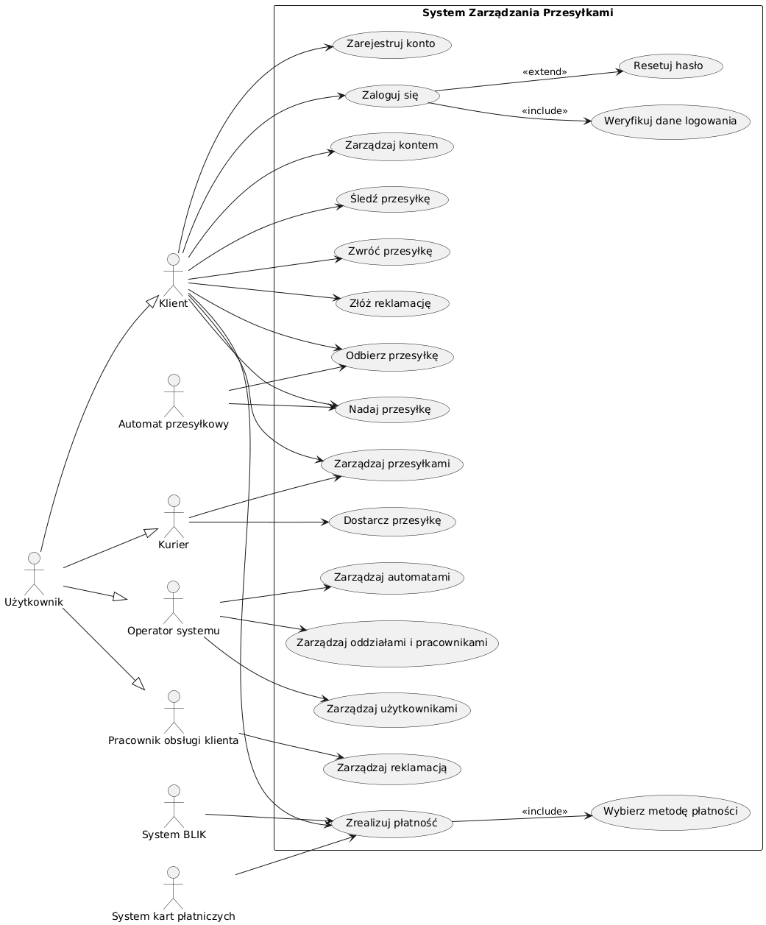

**Diagram 2. Diagram przypadków użycia dla systemu informatycznego**

## Scenariusze przypadków użycia

### 3.4.1 Zarejestruj konto

**Scenariusz podstawowy:**

1. Nowy użytkownik wybiera opcję „Zarejestruj konto”.
2. Wprowadza dane: login, hasło, e-mail, nazwisko, telefon oraz wybiera typ konta.
3. System sprawdza poprawność danych i unikalność loginu.
4. Konto zostaje utworzone, użytkownik otrzymuje potwierdzenie.
5. Użytkownik może się zalogować.

**Scenariusze alternatywne:**

2a. Login jest już zajęty – system prosi o inny login.

2b. Niekompletne dane – rejestracja zostaje wstrzymana do uzupełnienia pól.

### 3.4.2 Zaloguj się

**Scenariusz podstawowy:**

1. Użytkownik uruchamia aplikację i wybiera opcję „Zaloguj się”.
2. Wprowadza login oraz hasło.
3. System weryfikuje dane logowania.
4. Po poprawnej weryfikacji system przyznaje dostęp do konta zgodnie z przypisaną rolą (klient, kurier, operator, pracownik).
5. Użytkownik zostaje przekierowany do panelu głównego.

**Scenariusze alternatywne:**

2a. Użytkownik wprowadza błędne dane – system informuje o nieprawidłowym loginie lub haśle.

2b. Po trzech nieudanych próbach konto zostaje tymczasowo zablokowane.

2c. Konto jest nieaktywne – system informuje użytkownika o przyczynie.

### 3.4.3 Resetuj hasło

**Scenariusz podstawowy:**

1. Użytkownik wybiera opcję „Nie pamiętam hasła”.
2. Podaje e-mail powiązany z kontem.
3. System wysyła wiadomość z linkiem do zmiany hasła.
4. Użytkownik ustawia nowe hasło.
5. System potwierdza zmianę i umożliwia logowanie.

**Scenariusze alternatywne:**

2a. Adres e-mail nie jest powiązany z kontem – system informuje użytkownika.

4a. Link jest nieaktywny lub wygasł – użytkownik musi wygenerować nowy.

### 3.4.4 Nadaj przesyłkę

**Scenariusz podstawowy:**

1. Klient wybiera „Nadaj przesyłkę”.
2. Wprowadza dane odbiorcy, gabaryt, punkt nadania i odbioru.
3. System generuje numer przesyłki, etykietę i wycenę.
4. Klient opłaca usługę.
5. Przesyłka zostaje przekazana kurierowi lub umieszczona w automacie.
6. Status zostaje zmieniony na „Nadana”.

**Scenariusze alternatywne:**

3a. Automat jest niedostępny – klient wybiera inny punkt.

4a. Płatność nieudana – system wymaga ponowienia transakcji.

### 3.4.5 Dostarcz przesyłkę

**Scenariusz podstawowy:**

1. Kurier przegląda listę zleceń.
2. Odbiera przesyłki z oddziału lub sortowni.
3. Dostarcza przesyłkę do klienta lub automatu.
4. Klient odbiera przesyłkę, podając kod lub podpisując odbiór.
5. System zmienia status na „Dostarczona” i zapisuje historię.

**Scenariusze alternatywne:**

3a. Automat pełny – przesyłka odwożona do magazynu.

4a. Klient nieobecny – przesyłka wraca do oddziału.

### 3.4.6 Odbierz przesyłkę

**Scenariusz podstawowy:**

1. Klient otrzymuje powiadomienie.
2. Wprowadza kod odbioru w automacie lub podaje go kurierowi.
3. System weryfikuje kod.
4. Przesyłka jest udostępniona.
5. System zmienia status na „Odebrana”.

**Scenariusze alternatywne:**

2a. Kod nieprawidłowy – odbiór niemożliwy.

3a. Automat niesprawny – klient proszony o kontakt z obsługą.

### 3.4.7 Śledź przesyłkę

**Scenariusz podstawowy:**

1. Użytkownik podaje numer przesyłki.
2. System wyświetla historię oraz aktualny status.

**Scenariusze alternatywne:**

2a. Numer błędny – system wyświetla komunikat „nie znaleziono przesyłki”.

### 3.4.8 Zarządzaj przesyłkami

**Scenariusz podstawowy:**

1. Użytkownik przegląda swoje przesyłki.
2. Może filtrować i modyfikować dane (jeśli przesyłka nie została nadana).
3. System zapisuje zmiany i aktualizuje status.

### Zwróć przesyłkę

**Scenariusz podstawowy:**

1. Klient wybiera opcję zwrotu.
2. Wprowadza numer przesyłki i wybiera powód.
3. System generuje etykietę zwrotną i instrukcje.
4. Klient nadaje przesyłkę zwrotną.
5. System zmienia status na „Zwrot w toku”.

### 3.4.10 Złóż reklamację

**Scenariusz podstawowy:**

1. Klient wybiera przesyłkę i zgłasza problem.
2. Podaje opis i wybiera typ reklamacji.
3. Pracownik obsługi klienta rozpatruje zgłoszenie.
4. Klient zostaje poinformowany o decyzji.
5. Status reklamacji zmieniany na „Zamknięta” lub „Rozwiązana”.

### 3.4.11 Zarządzaj reklamacją

**Scenariusz podstawowy:**

1. Pracownik przegląda listę reklamacji.
2. Przypisuje sprawę operatorowi, który rozpatruje ją i podejmuje decyzję.
3. System aktualizuje status i zapisuje rozwiązanie.

### 3.4.12 Zarządzaj użytkownikami

**Scenariusz podstawowy:**

1. Operator loguje się do panelu administracyjnego.
2. Przegląda i filtruje konta użytkowników.
3. Może zmieniać role, blokować, odblokowywać lub usuwać konta.
4. System zapisuje zmiany i aktualizuje poziomy dostępu.

### 3.4.13 Zarządzaj automatami i skrytkami

**Scenariusz podstawowy:**

1. Operator otwiera moduł zarządzania automatami.
2. Przegląda listę urządzeń, sprawdza ich status.
3. Może dodać nowe urządzenie, oznaczyć skrytki jako zajęte/puste lub edytować dane.
4. System zapisuje zmiany.

### 3.4.14 Zarządzaj oddziałami i flotą

**Scenariusz podstawowy:**

1. Operator zarządza listą oddziałów i przypisaną flotą.
2. Może dodawać nowe pojazdy, edytować ich dane, przypisywać do oddziałów.
3. Ma dostęp do sortowni i ich przypisań.
4. System zapisuje wszystkie zmiany.

# 4. Modelowanie analityczne

## 4.1 Diagram analityczny dla przypadków użycia 01-03

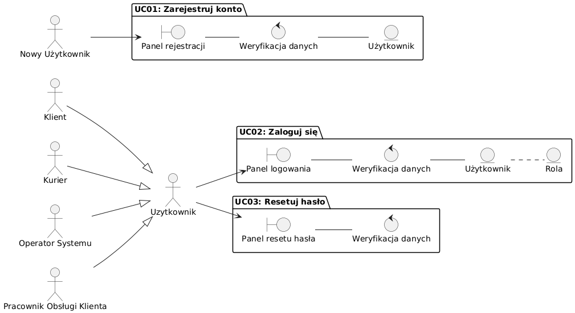

**Diagram 3. Diagram analityczny UC01-03 dla systemu informatycznego**

## 4.2 Diagram analityczny dla przypadków użycia 04-07

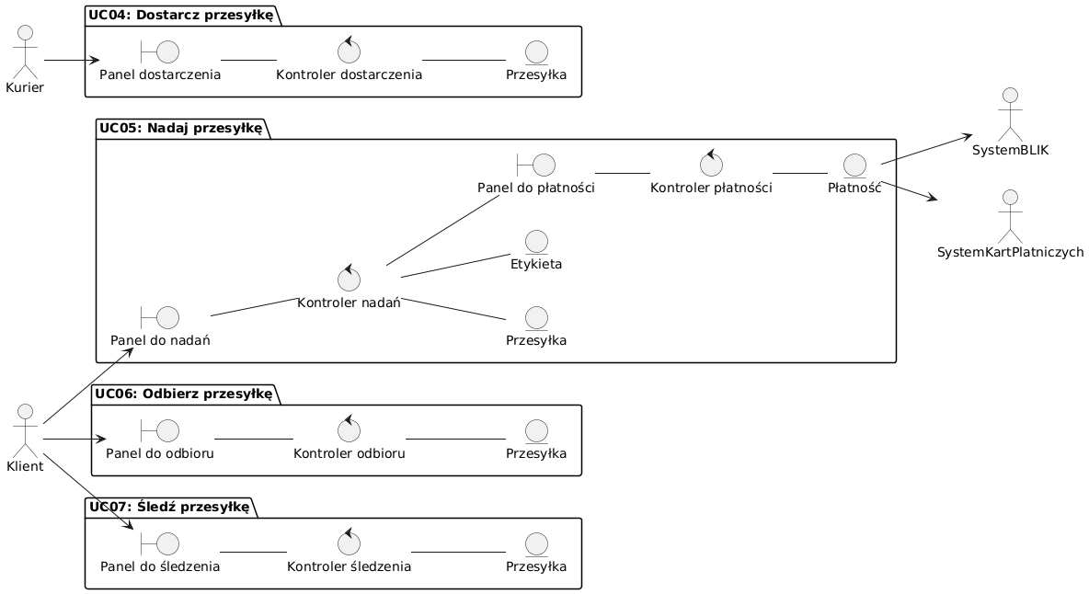

**Diagram 4. Diagram analityczny UC04-07 dla systemu informatycznego**

## 4.3 Diagram analityczny dla przypadków użycia 08-11

**Diagram 5. Diagram analityczny UC08-11 dla systemu informatycznego**

## 4.4 Diagram analityczny dla przypadków użycia 12-14

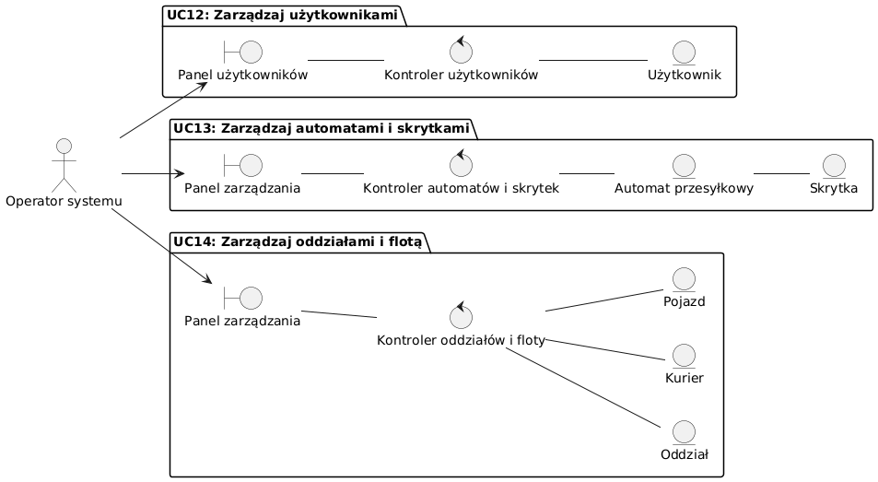

**Diagram 6. Diagram analityczny UC12-14 dla systemu informatycznego**

# 5. Modelowanie danych

## 5.1 Konceptualny diagram klas dla systemu informatycznego

### 5.1.1 Cel diagramu

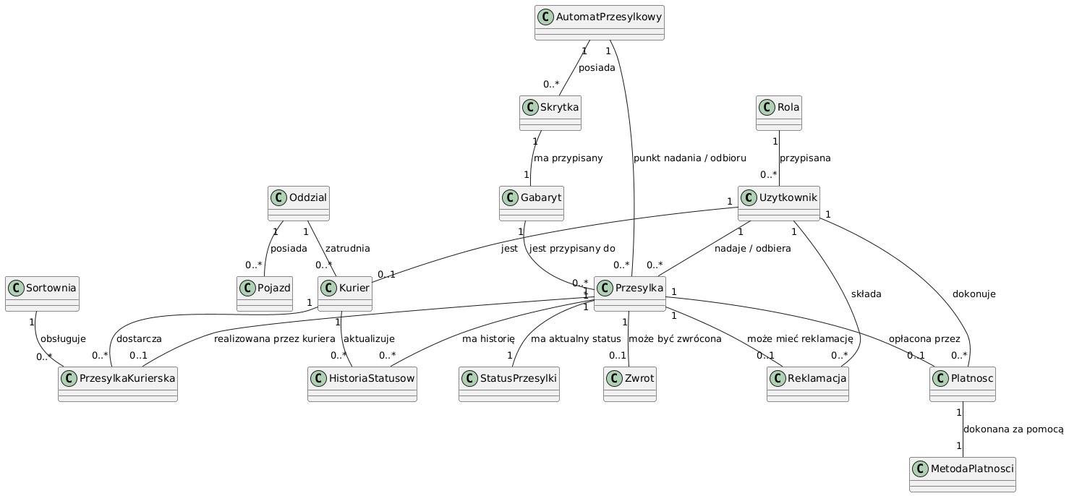Diagram przedstawia konceptualny model systemu logistycznego umożliwiającego nadawanie, śledzenie, obsługę i odbieranie przesyłek za pośrednictwem kurierów, automatów paczkowych oraz punktów sortowniczych. Model opisuje główne klasy i relacje między nimi.

**Diagram 7. Konceptualny diagram klas dla systemu informatycznego**

### 5.1.2 Główne klasy i ich rola

* **Przesyłka**
* Centralna klasa modelu, reprezentująca nadaną paczkę.
* Może mieć historię statusów, status aktualny, przypisanego kuriera, rozmiar (gabaryt), punkt nadania (np. skrytka), reklamacje, płatności oraz informacje o zwrocie.
* **Użytkownik**
* Reprezentuje osobę, która nadaje lub odbiera przesyłki.
* Może składać reklamacje i dokonywać płatności.
* Ma przypisaną rolę (np. klient, operator, pracownik obsługi klienta).
* **Kurier**
* Pracownik realizujący dostawy przesyłek.
* Zatrudniany przez oddział.
* Może aktualizować status przesyłek i przypisany jest do pojazdu.
* **Oddział**
* Jednostka organizacyjna firmy logistycznej, która zatrudnia kurierów i posiada pojazdy.
* **Pojazd**
* Używany do transportu przesyłek.
* Może dostarczać przesyłki kurierskie.
* **PrzesyłkaKurierska**
* Specjalizacja przesyłki obsługiwana przez sortownię.
* Może być dostarczana do klienta.
* **Sortownia**
* Obsługuje przesyłki kurierskie.
* Powiązana z dostawą paczek do i z oddziałów.
* **AutomatPrzesyłkowy**
* Urządzenie do nadawania i odbioru paczek.
* Posiada skrytki przypisane do przesyłek.
* **Skrytka**
* Przypisana do konkretnej przesyłki.
* Znajduje się w automacie paczkowym.
* **Gabarat**
* Określa rozmiar przesyłki.
* **StatusPrzesyłki**
* Reprezentuje bieżący stan przesyłki (np. "w drodze", "odebrana").
* **HistoriaStatusow**
* Zbiór zmian statusów przesyłki.
* **Zwrot**
* Przesyłka może zostać zwrócona.
* **Reklamacja**
* Zgłaszana przez użytkownika w związku z problemem dotyczącym przesyłki.
* **Płatność**
* Dotyczy opłacenia przesyłki.
* Powiązana z metodą płatności.
* **MetodaPłatności**
* Określa sposób dokonania płatności (np. karta, przelew, gotówka).
* **Rola**
* Reprezentuje typ użytkownika w systemie (np. klient, kurier, admin).

### 5.1.3 Relacje między klasami

Użytkownik może **nadawać lub odbierać wiele przesyłek**.

Każda przesyłka może być **obsługiwana przez kuriera**, **opłacona przez użytkownika**, **mieć przypisany gabaryt**, **miejsce nadania/odbioru (skrytkę)** i **status**.

**Kurier** realizuje dostawy za pomocą **pojazdu**, a **pojazd** przypisany jest do **oddziału**.

**Oddział** może zatrudniać wielu kurierów i posiadać wiele **pojazdów**.

**PrzesyłkaKurierska** może być obsługiwana przez **sortownię**.

Każda **przesyłka** ma **historię statusów** oraz **może mieć reklamację**.

**Płatność** jest powiązana z przesyłką oraz konkretną **metodą płatności**.

## 5.2 Diagram obiektów dla systemu informatycznego

**Diagram 8. Diagram obiektów dla systemu informatycznego**

### 5.2.1 Opis diagramu

Diagram obiektów przedstawia przykładową instancję działania systemu logistycznego obsługującego przesyłki nadawane przez użytkowników. Zawiera rzeczywiste dane przykładowe, obrazujące relacje między obiektami na podstawie wcześniejszego diagramu klas UML. Poniżej opisano kluczowe obiekty i ich powiązania.

**Użytkownik (Uzytkownik)**

Reprezentuje osobę korzystającą z systemu. W tym przykładzie użytkownikiem jest:

* Imię: **Jan**
* Nazwisko: **Kowalski**
* E-mail: **jan.kowalski@example.com**

Użytkownik posiada przypisaną rolę **Nadawca** (Rola) oraz nadał przesyłkę **PK123456789**.

**Przesyłka (Przesylka)**

Jest to przesyłka nadana przez użytkownika:

* Numer przesyłki: **PK123456789**
* Data nadania: **2025-05-01**
* Gabaryt: **M**

Przesyłka ta posiada przypisany **aktualny status**, **historię statusów**, **kuriera**, **skrytkę**, **płatność** oraz **reklamację**.

**Status przesyłki (StatusPrzesylki)**

* Aktualny status: **W drodze**
* Data aktualizacji: **2025-05-02**

**Historia statusów (HistoriaStatusow)**

Zawiera historię przejścia przesyłki przez kolejne etapy:

1. Nadana
2. W sortowni

**Kurier (Kurier)**

Osoba odpowiedzialna za doręczenie przesyłki:

* Imię i nazwisko: **Anna Nowak**
* ID kuriera: **K123**
* Zatrudniona w: **Oddział Warszawa**

**Pojazd (Pojazd)**

Środek transportu wykorzystywany przez kuriera:

* Typ: **Van**
* Numer rejestracyjny: **WX 12345**

**Oddział (Oddzial)**

Jednostka logistyczna:

* Nazwa: **Oddział Warszawa**

**Automat paczkowy (AutomatPrzesylkowy)**

* ID: **A123**
* Lokalizacja: **Warszawa, ul. Przykładowa 1**

Do automatu przypisana jest **skrytka SK45**, do której nadana została przesyłka.

**Skrytka (Skrytka)**

* Numer: **SK45**

Skrytka jest przypisana do automatu A123 i przypisana do przesyłki.

**Płatność (Platnosc)**

* Kwota: **15.00 PLN**
* Data: **2025-05-01**
* Metoda płatności: **Karta płatnicza** (MetodaPlatnosci)

**Reklamacja (Reklamacja)**

Użytkownik zgłosił reklamację dotyczącą opóźnienia:

* Opis: **Opóźnienie w dostawie**
* Data zgłoszenia: **2025-05-03**

# 6. Projektowanie danych

## 6.1 Implementacyjny diagram klas dla systemu informatycznego

### 6.1.1 Opis diagramu

**Diagram 9. Implementacyjny diagram klas dla systemu informatycznego**

Diagram klas implementacyjnych przedstawia strukturę logiczną systemu zarządzania przesyłkami, obejmującą klasy, ich atrybuty, relacje oraz wielkości kardynalne między nimi. Został stworzony z myślą o odwzorowaniu logiki biznesowej systemu kurierskiego w kontekście implementacyjnym.

### 6.1.2 Komponenty systemu

**Użytkownik i Rola**

* **Uzytkownik** zawiera dane logowania (Login, Haslo) oraz dane kontaktowe (Email, Nazwisko, Telefon).
* Przypisana mu jest **Rola** (np. Nadawca, Odbiorca, Administrator), która klasyfikuje jego uprawnienia w systemie.

**Przesyłka**

* Klasa **Przesylka** zawiera m.in. KodSledzenia i WartoscUbezpieczenia.
* Przesyłka może być powiązana z **Gabarytem** (rozmiar przesyłki), **StatusPrzesylki** (aktualny stan), **HistoriaStatusow** (archiwum zmian), **Zwrotem**, **Reklamacją**, **Płatnością** oraz nadana/odebrana przez użytkownika.

**HistoriaStatusow i StatusPrzesylki**

* Klasa **HistoriaStatusow** zapisuje zmiany statusów (DataZmiany, Lokalizacja, Komentarz).
* **StatusPrzesylki** definiuje możliwe etapy: „Nadana”, „W sortowni”, „W doręczeniu”, „Dostarczona” itd.

**Skrytki i Automaty**

* Przesyłka może być nadana/odebrana przez **Skrytka**, przypisaną do konkretnego **AutomatPrzesylkowy**, który ma lokalizację (Miasto, Ulica, KodPocztowy).

**Gabaryt**

* Przechowuje wymiary przesyłki (Wysokosc_CM, Szerokosc_CM, Glebokosc_CM) oraz jej nazwę (GabarytID, Nazwa).

**Kurier i Oddział**

* Kurier (KurierID, GodzinyPracy, Wynagrodzenie_MSC) zatrudniony jest w jednym **Oddzial**, który z kolei może posiadać wiele pojazdów.
* **Oddzial** przechowuje dane lokalizacyjne jednostki organizacyjnej.

**Pojazd**

* Klasa **Pojazd** zawiera atrybuty pojazdu (NumerRejestracyjny, Typ, Pojemnosc_M3) oraz powiązanie z przesyłkami dostarczanymi przez kuriera.

**Sortownia i PrzesylkaKurierska**

* **Sortownia** odpowiada za obsługę przesyłek kurierskich (PrzesylkaKurierska), które mają przypisaną datę nadania i dostarczenia.

**Płatności**

* **Platnosc** zawiera dane transakcyjne (Kwota) oraz jest powiązana z **MetodaPlatnosci** (np. Karta, Przelew, BLIK).
* Płatność przypisana jest do konkretnej przesyłki i użytkownika.

**Reklamacja i Zwrot**

* **Reklamacja** obejmuje dane zgłoszenia, status reklamacji i ewentualne rozwiązanie.
* **Zwrot** zawiera datę zgłoszenia i powód oraz może być przypisany do przesyłki.

### 6.1.3 Relacje między klasami

Wiele relacji ma charakter opcjonalny (0..1, 0..*), co pozwala odwzorować rzeczywiste scenariusze, takie jak brak reklamacji czy brak przypisanego kuriera.

Diagram implementacyjny opiera się na zasadach modelowania obiektowego, co sprzyja przejrzystej i skalowalnej strukturze kodu.

## 6.2 Projekt relacyjnej bazy danych

### 6.2.1 Opis projektu relacyjnej bazy danych

**Diagram 10. Projekt relacyjnej bazy danych dla systemu informatycznego**

Projektowana relacyjna baza danych stanowi fundament systemu do obsługi usług logistycznych z wykorzystaniem automatów paczkowych, sortowni oraz dostaw kurierskich. Celem projektu było stworzenie kompletnej, spójnej i rozszerzalnej struktury danych, która umożliwia pełną obsługę przesyłek – od momentu nadania aż po doręczenie, wraz z uwzględnieniem płatności, reklamacji i zwrotów.

### 6.2.2 Struktura bazy danych

Baza danych składa się z 19 tabel, które odwzorowują kluczowe encje oraz procesy systemowe. Projekt bazuje na modelu relacyjnym, przy czym każda tabela posiada zdefiniowany klucz główny (PRIMARY KEY), a także odpowiednie klucze obce (FOREIGN KEY), które zapewniają logiczne powiązania między rekordami oraz integralność referencyjną.

### 6.2.3 Główne obszary funkcjonalne

**Zarządzanie użytkownikami i uprawnieniami**:  
Tabele Uzytkownicy oraz Role umożliwiają tworzenie kont użytkowników z przypisaną rolą systemową (np. klient, kurier, operator). Dane logowania, kontaktowe oraz identyfikatory ról przechowywane są zgodnie z dobrymi praktykami bezpieczeństwa.

**Obsługa automatów paczkowych i skrytek**:  
Struktura AutomatyPrzesylkowe i Skrytki umożliwia zarządzanie lokalizacjami nadania i odbioru przesyłek. Każda skrytka przypisana jest do konkretnego automatu oraz posiada określony gabaryt (Gabaryty), co pozwala na automatyczne dopasowanie paczki do dostępnych wymiarów.

**Proces nadania i odbioru przesyłek**:  
Kluczową tabelą jest Przesylki, zawierająca szczegóły paczki, dane odbiorcy, nadawcy, skrytki nadania i odbioru, gabaryt, wartość ubezpieczenia oraz aktualny status (StatusPrzesylki).  
Historia zmian statusów śledzona jest w tabeli HistoriaStatusow, wraz z datą, lokalizacją i ewentualnym komentarzem kuriera.

**Obsługa kurierów i floty**:  
Tabele Kurierzy, Flota, Oddzialy oraz PrzesylkiKurierskie służą do modelowania pracy kurierów i przypisanych do nich pojazdów, uwzględniając lokalizacje początkowe i końcowe sortowni (Sortownie) oraz czas dostarczenia paczek.

**Płatności i metody płatności**:  
Struktura Platnosci oraz Metody umożliwia ewidencję transakcji powiązanych z realizacją usług, w tym informacji o kwocie, metodzie i użytkowniku realizującym płatność.

**Zwroty i reklamacje**:  
Obsługę procesów posprzedażowych umożliwiają tabele Zwroty i Reklamacje, zawierające powód zgłoszenia, status oraz opcjonalne rozwiązanie przypisane przez operatora.

### 6.2.4 Kluczowe cechy projektu

**Normalizacja danych**:  
Dane zostały zorganizowane zgodnie z zasadami trzeciej postaci normalnej (3NF), co pozwala na eliminację redundancji i zapewnienie spójności logicznej.

**Integralność referencyjna**:  
Wszystkie zależności między tabelami zostały precyzyjnie odwzorowane za pomocą kluczy obcych, co umożliwia kontrolę poprawności danych.

**Wydajność i skalowalność**:  
Projekt uwzględnia możliwość dalszej rozbudowy systemu (np. dodanie triggerów, procedur składowanych, widoków czy dodatkowych atrybutów).